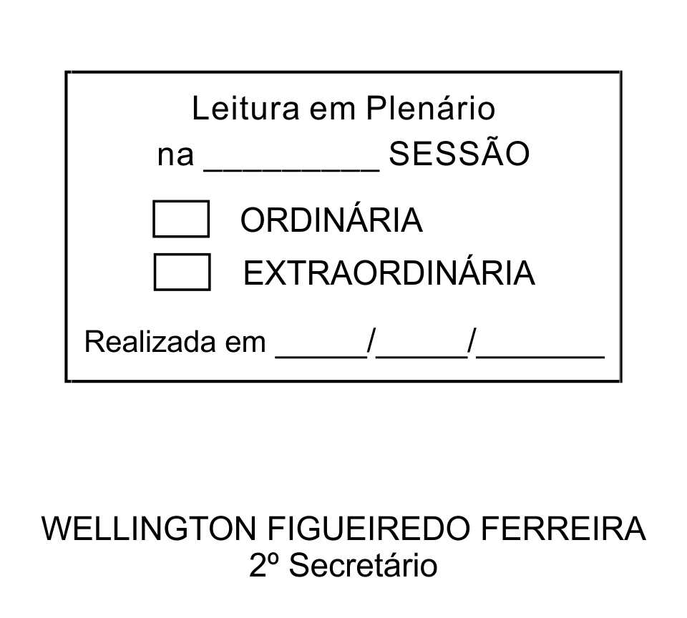
MOÇÃO Nº 135/2013

De Pesar pelo falecimento do estimado Senhor Edilson Figueiredo Rocha.

Excelentíssimo Senhor Presidente,

Faleceu em 07 de Maio de 2013, aos 47 anos de idade, o estimado Senhor EDILSON FIGUEIREDO ROCHA.

Sabemos ser incomensurável a dor de seus familiares e inúmeros amigos, mas entendemos que a solidariedade humana é um dos poucos meios de amenizar esse difícil momento.

Posto isto, o Vereador ADENILSON CORREIA, solidariza-se com a família e REQUER ao Egrégio Plenário para que faça constar na Ata da presente Sessão, Moção de Pesar pelo falecimento do Senhor EDILSON FIGUEIREDO ROCHA.

Que da presente seja dada ciência à família enlutada.

Sala das Sessões “Dr. Júlio Arantes de Freitas”, 09 de maio de 2013.

ADENILSON CORREIA
(Mestre Kalunga)
Vereador

Endereço: Rua Antonio Cardoso, 125, Distrito de Maylasky

PROTOCOLO Nº CETSR 09/05/2013 - 15:56:50 03648/2013

